Miércoles
16
de Diciembre

Segundo de Primaria
Lengua Materna

¿Cómo cambia el significado?

Aprendizaje esperado: Revisa y corrige el texto con ayuda de alguien más, al hacerlo reflexiona sobre:
• la escritura convencional de las palabras.
• el uso de mayúsculas y minúsculas.
• el uso del punto final, el punto y aparte y las comas en las enumeraciones.

Énfasis: Identificación del uso de la coma y los signos de admiración, así como la forma en la que modifican el significado del texto.

¿Qué vamos a aprender?

Aprenderás a identificarás el uso de la coma y los signos de admiración, así como la forma en la que modificas el significado del texto.

¿Qué hacemos?

Imagínate que un día en los periódicos y noticieros salga una noticia “los signos de puntuación están en huelga”. En los libros no aparece ningún punto, ni coma y hasta los signos de admiración e interrogación se han unido a la huelga.

Que leas un mensaje que te enviaron y no entiendas nada, por ejemplo, lee en voz alta la siguiente nota.

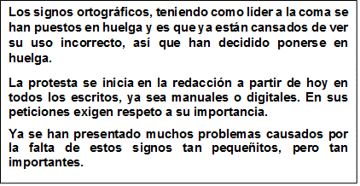

¿Qué vas a hacer si los signos de puntuación siguen en huelga? ¡no podrás entender los textos! habrá muchos problemas causados por la falta de signos de puntuación.

Tienes que hacer algo, no puedes permitir que sigan en huelga. Lee en voz alta el siguiente texto que no tiene signos de puntuación.

El viento travieso

Iban caminado por la calle una señora cargando un bebé con un biberón un señor con bigote un perro con una pelota un ladrón con un antifaz una viejita con un sombrero chistoso un policía con un silbato un rey con una corona y un gato con un moño azul cuando el viento sopló y sopló sopló tan fuerte tan fuerte que hizo que volaran todas las cosas voló el biberón del bebé el bigote del señor el antifaz del ladrón la pelota del perro el sombrero de la viejita el silbato del policía la corona del rey y el moño del gato Todos estaban muy enojados y le gritaron al viento que les devolviera todas sus cosas Entonces el viento sopló y sopló pero el antifaz del ladrón le cayó al bebé el biberón al ladrón el bigote del señor le cayó al perro y la pelota del perro al señor el sombrero chistoso de la viejita le cayó al policía y el silbato del policía a la viejita la corona del rey le cayó al gato y el moño azul del gato le cayó al rey Y el viento se reía y se reía

¿Te resultó fácil o complicado comprender el texto? los signos de puntuación delimitan las frases y los párrafos, así como las ideas principales, lo que facilita la comprensión de los textos. Lee y observa con atención el mismo texto, pero ya con su puntuación convencional.

El viento travieso.

Iban caminado por la calle: una señora cargando un bebé con un biberón, un señor con bigote, un perro con una pelota, un ladrón con un antifaz, una viejita con un sombrero chistoso, un policía con un silbato, un rey con una corona y un gato con un moño azul, cuando el viento sopló y sopló. Sopló tan fuerte, tan fuerte, que hizo que volaran todas las cosas: voló el biberón del bebé, el bigote del señor, el antifaz del ladrón, la pelota del perro, el sombrero de la viejita, el silbato del policía, la corona del rey y el moño del gato. Todos estaban muy enojados y le gritaron al viento que les devolviera todas sus cosas. Entonces el viento sopló y sopló, pero el antifaz del ladrón le cayó al bebé; el biberón, al ladrón; el bigote del señor le cayó al perro y la pelota del perro, al señor; el sombrero chistoso de la viejita le cayó al policía y el silbato del policía, a la viejita; la corona del rey le cayó al gato y el moño azul del gato le cayó al rey. Y el viento se reía y se reía.

Te das cuenta que tan importantes son los signos de puntuación.

En tu libro de texto de Lengua Materna. Español, segundo grado, realiza la actividad en la página 61.
https://libros.conaliteg.gob.mx/20/P2ESA.htm?#page/61

Observa la puntuación para diferenciar el sentido de cada una de las frases que se encuentran en esta página.

Lee en voz alta cada una de las frases y reflexiona sobre su significado dependiendo de la ubicación de la coma y comenta lo que entiendes de cada frase.

Une con una línea cada frase con la imagen que corresponde. Analiza una por una.

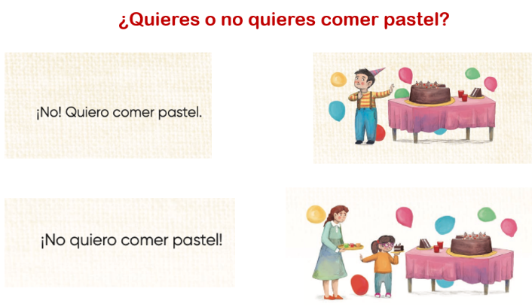

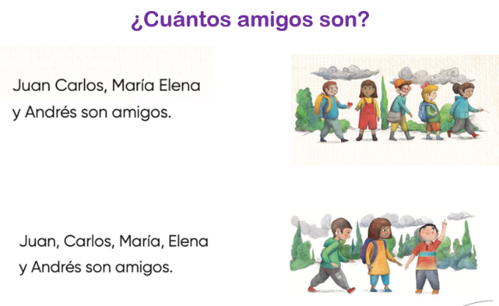

Escribe junto con tu familia oraciones similares, con los signos que determinarán sus respectivos significados, además de seguir aprendiendo te divertirás junto con tu familia a escribir oraciones similares.

Lee los siguientes letreros de algunas frases, identifica la coma y reflexiona sobre cómo su ubicación cambia el significado en las frases.

- 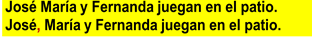

- 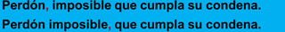

¿Cuántos niños juegan en el patio? ¿Se daría el perdón o se cumpliría la condena?

- 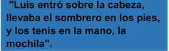

Lee en voz alta y reflexiona sobre lo siguiente:

¿Qué sucedió con la oración? ¿Qué le hace falta o que le sobra a la oración para comprenderse mejor? ¿Cómo la escribirías? reflexiona sobre como la ubicación de la coma determina el significado del texto.

A continuación, observa las siguientes imágenes de rostros que expresen distintas emociones y relaciónalas con las oraciones.

- ¡Auxilio, que alguien me ayude!
- ¡Tu hijo esta altísimo!
- ¡Compórtense!; ¡Ya les pedí varias veces que hagan silencio!

Escribe una oración en tu cuaderno que se relacione con cada uno de los rostros de las imágenes, usando los signos correspondientes. ¿Todas las oraciones dicen lo mismo? ¿Por qué?

En el siguiente ejemplo lee las oraciones realizadas por un alumno, donde se muestra como escribió sus oraciones y utilizo adecuadamente los signos.
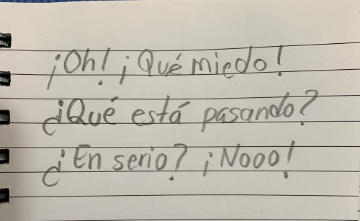

Ahora lee un fragmento de un cuento que no tiene los signos de puntuación.

El teatro

Mis amigos y yo haremos una obra de teatro Queremos representar una historia de castillos naves espaciales y planetas
En la historia de la obra hay brujas hadas dragones duendes y astronautas
Hay muchos personajes gigantes enojones tías lloronas y diablos risueños
El final de la obra es lo mejor el astronauta llega a su planeta salva al dragón azul y se casa con la princesa de cristal

¿Le falta algo al texto para que pueda comprenderse? Si, ahora lee el mismo fragmento del cuento, pero con los signos de puntuación que le hacen falta.

El teatro.

Mis amigos y yo haremos una obra de teatro. Queremos representar una historia de castillos, naves espaciales y planetas.
En la historia de la obra hay brujas, hadas, dragones, duendes y astronautas.
Hay muchos personajes: gigantes enojones, tías lloronas y diablos risueños.
El final de la obra es lo mejor: el astronauta llega a su planeta, salva al dragón azul y se casa con la princesa de cristal.

Revisa y corrige las comas que no lograste colocar en el lugar adecuado.

Si te es posible consulta otros libros y comenta el tema de hoy con tu familia

¡Buen trabajo!

Gracias por tu esfuerzo.

Para saber más:
Lecturas
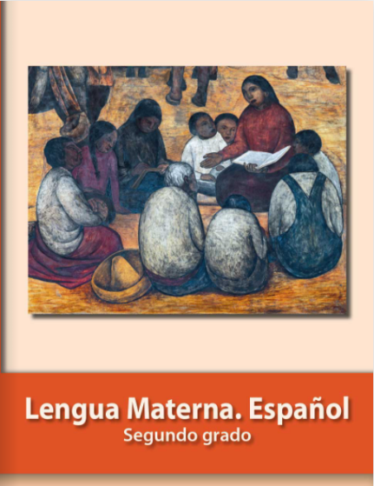
https://libros.conaliteg.gob.mx/P2ESA.htm

